Сентябрь в цифрах
В сентябре 2016 года на Республиканской фондовой бирже «Тошкент» заключено 15 сделок купли-продажи 53,6 млн. шт. ценных бумаг 7 эмитентов.
Объем биржевых сделок с ценными бумагами составил 5,5 млрд. сум.

Показатели биржевого оборота РФБ «Тошкент»

Показатели | сентябрь  2016 года
Количество АО, ценные бумаги  которых обращались на бирже | 7
Количество сделок, шт. | 15
Количество ценных бумаг, млн. шт. | 53,6
Сумма сделок, млрд. сум | 5,5

В отчетном периоде сделки с ценными бумагами заключались на рынке акций Единого программно-технического комплекса (ЕПТК) в секциях:
основная («Main Board») – 10 сделок на сумму 5,5 млрд. сум;
по сделкам для физических лиц без клиринга («NC Board») – 5 сделок на сумму 0,002 млрд. сум.
Самая крупная по объему сделка заключена 27 сентября в основной секции («Main Board»), в результате которой реализовано 29,0 млн. штук акций АКБ " Savdogarbank" на сумму 2,9 млрд. сум
Средний размер объема биржевых сделок в сентябре составил 368,7 млн. сум.
Размер среднедневного объема сделок составил 691,4 млн. сум.
Средняя цена реализованной одной ценной бумаги составила 103,1 сум.
Одним из показателей, характеризующих формирование спроса на ценные бумаги, является коэффициент отношения цены продажи ценных бумаг к их номинальной стоимости, т.е. показатель ликвидности.
В отчетном месяце около трети от общего количества сделок с ценными бумагами было заключено по ценам, превышающим их номинальную стоимость. При этом треть сделок заключена по ценам ниже номинальной стоимости.
В целом среднеотраслевой коэффициент отношения цены продажи ценных бумаг к их номинальной стоимости в сентябре был равен единице.
Анализ отраслевых показателей биржи по инвестиционной привлекательности показывает, что наибольшим спросом в истекшем месяце пользовались ценные бумаги коммерческих банков – 98,2% и промышленных предприятий – 1,2%.
По категориям инвесторов наибольшая активность наблюдалась у юридических лиц:
по сумме заключенных сделок – 72,1% от общего объема заключенных сделок;
по количеству заключенных сделок – 80% от общего количества биржевых сделок.
Показатель среднего объема сделки (сумма сделок/количество сделок) в сентябре составил:
с юридическими лицами – 199,8 млн. сум;
с физическими лицами – 174,8 млн. сум.
Анализ инвестиций в отраслевом разрезе показывает, что за истекший период у инвесторов – как юридических так и физических лиц наибольшим доверием пользовались ценные бумаги банков – 99% и 97% соответственно.
В целом структура биржевого рынка по видам инвесторов, принимавших участие в торгах с ценными бумагами в сентябре, выглядит следующим образом:
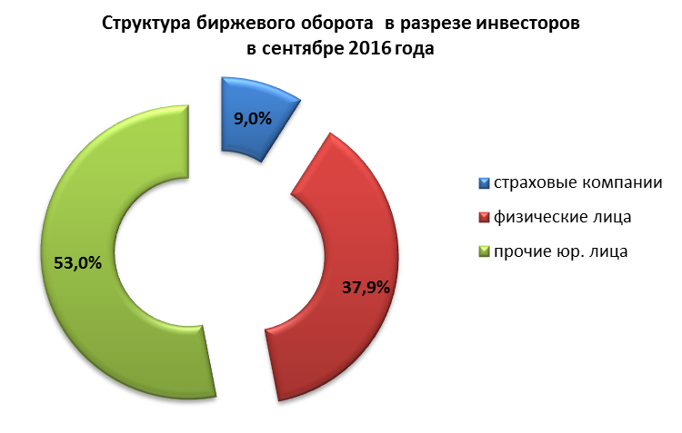

Активность брокерских контор в совершении сделок на фондовой бирже в истекшем месяце характеризуется следующими показателями.
Всего в биржевых торгах участвовало 6 брокерских контор.

Рейтинг брокерских контор, участвовавших на биржевых торгах

в сентябре 2016 года

Брокерские конторы | Количество сделок,  шт. | Общая сумма сделок, млн.сум | Уд. вес
ООО "Portfolio Investments" (БК №454) | 9 | 4 930,0 | 44,6%
ООО "ТашИнвестКом" (БК №439) | 3 | 4 930,0 | 44,6%
ООО "Birinchi Banklararo Depozitariy"(БК №450) | 10 | 1 001,7 | 9,1%
ООО "Dalal Standard" (БК №382) | 5 | 196,6 | 1,8%
ООО "HAMKOR DEPO INVEST" (БК №442) | 1 | 3,0 | 0,03%
ООО "Kapital-Depozit" (БК №443) | 2 | 0,8 | 0,01%

Лидирующие позиции среди участвовавших в биржевых торгах в сентябре контор занимают:
по объему совершенных сделок с ценными бумагами:
- ООО "Portfolio Investments" (БК №454)
- ООО "ТашИнвестКом" (БК №439)
- ООО "Birinchi Banklararo Depozitariy"(БК №450).
Совокупная доля указанных контор в обороте брокерских контор в отчетном месяце составляет 98% или 10,9 млрд. сум;
по количеству совершенных сделок с ценными бумагами:
- ООО "Birinchi Banklararo Depozitariy" (БК №450) - 10 сделок
- ООО "Portfolio Investments" (БК №454) – 9 сделок
- ООО "Dalal Standard" (БК №382) – 54 сделок.

Обзор биржевых торгов за 9 месяцев 2016 года
По итогам 9 месяцев 2016 года объем биржевых сделок на Республиканской фондовой бирже «Тошкент» достиг рекордного показателя за последние пять лет – 170,4 млрд. сум, что в 1,5 раза выше соответствующего периода прошлого года (за 9 мес.2015г. – 113,5 млрд. сум).
Значительный рост произошел и по числу заключенных на бирже сделок, количество которых составило 2193 штуки, что почти в 1,2 раза превышает показатель за аналогичный период прошлого года (1844 сделки).

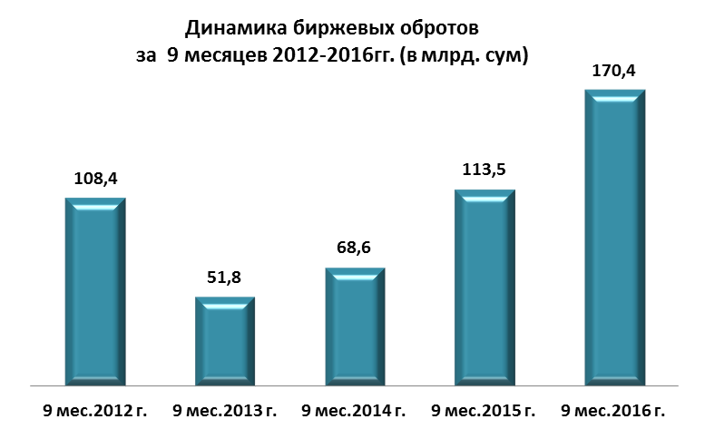
Всего за отчетный период реализовано 222,8 млн. шт. ценных бумаг 95 акционерных обществ.
Анализ показателей биржевого оборота РФБ «Тошкент»
Показатели | 9 мес.  2015 | 9 мес.  2016 | Изменение (+ прирост, - снижение),  в %
Количество АО, ценные бумаги  которых обращались на бирже | 65 | 95 | +46,2
Количество сделок, шт. | 1844 | 2193 | +18,9
Количество ценных бумаг, млн. шт. | 202,2 | 222,8 | +10,2
Сумма сделок, млрд. сум | 113, | 170,4 | +50,8
Биржевой оборот с ценными бумагами в разрезе основных отраслей народного хозяйства в отчетном периоде составил:
- на долю предприятий финансового сектора экономики приходится 55,7% от биржевого оборота или 94,9 млрд. сум, в т.ч. банков – 55,0% от биржевого оборота или 93,8 млрд. сум и страховых компаний 1,1 млрд. сум (0,7%). За соответствующий период прошлого года доля финансового сектора составила 85,2% или 96,8 млрд. сум;
- доля агропромышленного комплекса – 5,5% или 9,4 млрд.сум (за 9 мес. 2015г. – 10,2% или 11,6 млрд.сум);
- доля промышленного сектора – 8,0% в обороте биржи или 13,7 млрд. сум (за 9 мес. 2015г. – 0,2 % или 1,5 млрд.сум);
- доля предприятий строительной отрасли – 1,1%, или 1,8 млрд.сум (за 9 мес. 2015г. – 2,2%, или 2,5 млрд.сум).
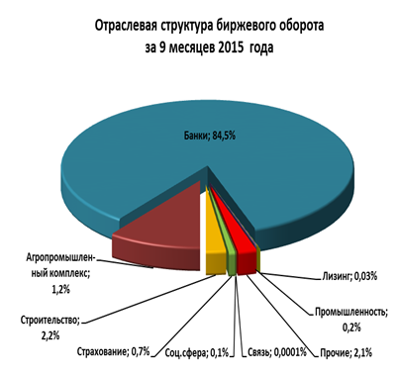 | 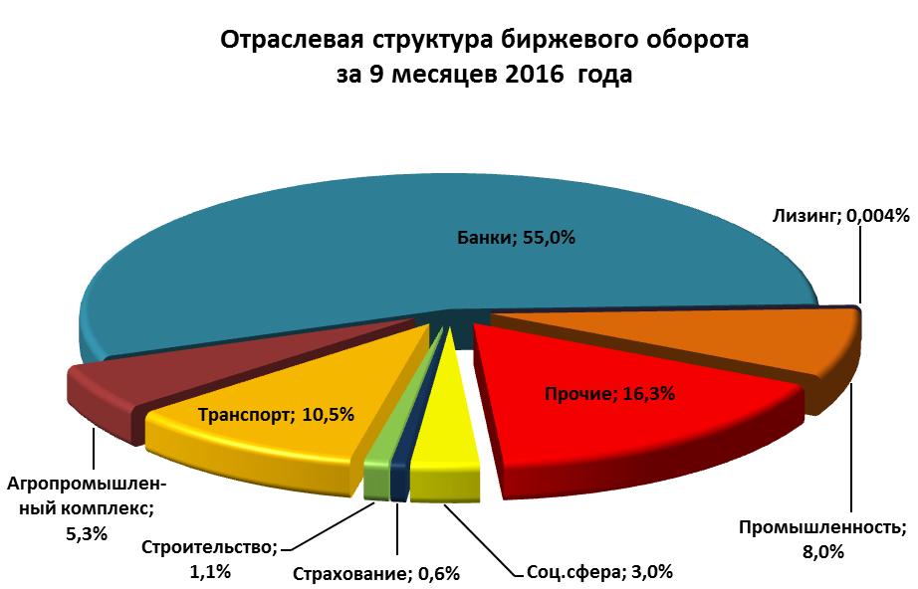
Если рассматривать показатели биржи по категориям инвесторов, то здесь следует отметить, что объем инвестиций юридических лиц составляет основную часть биржевого оборота – 133,5 млрд. сум или 78,3% в общем биржевом обороте, из них доля иностранных инвесторов составила 31,7% или 54,1 млрд. сум.
В отчетном периоде наблюдается рост инвестиционной активности у физических лиц, доля которых в биржевом обороте составила 21,7% или 37,0 млрд. сум (за 9 мес. 2015г. доля инвесторов – физических лиц составляла 16,4%, или 18,6 млрд. сум), в том числе иностранных инвесторов – 6,7% или 11,4 млрд.сум.
В целом структура биржевого рынка по видам инвесторов, принимавших участие в торгах с ценными бумагами за 9 месяцев 2016 года, выглядит следующим образом:
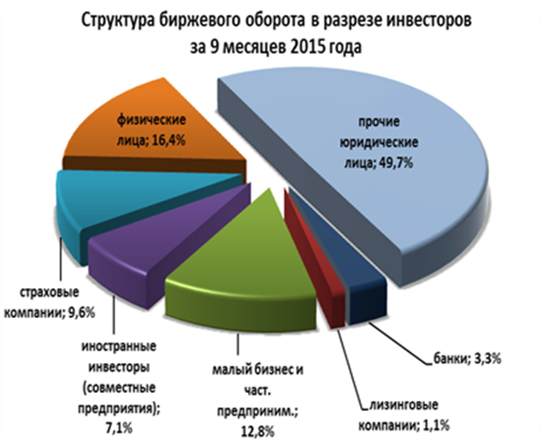 | 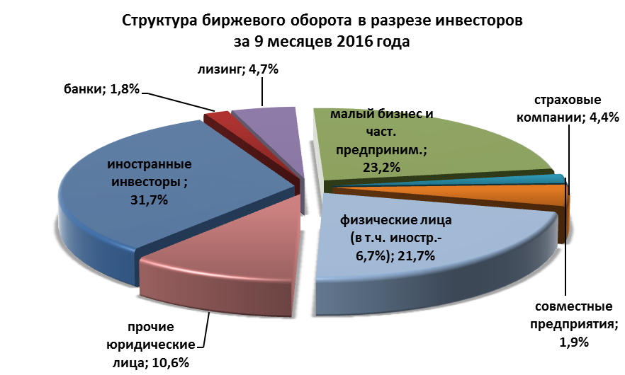

Несомненно, что повышение уровня доверия инвесторов к инструментам фондового рынка и расширение участия населения и юридических лиц на рынке ценных бумаг является одной из важнейших задач в дальнейшей работе Республиканской фондовой биржи «Тошкент».

ТОП 10 эмитентов с наибольшим объемом торгов
За 9 месяцев 2016 года
Наименование эмитента | Отрасль | Объем, млрд.сум
Ipoteka-bank | Банк | 27,2
HI-TECH BANK | Банк | 18,0
Toshkent yo'lovchi vagonlari-ni qurish va ta'mirlash zavodi | Узбекистон темир йуллари | 13,6
Asia Alliance Bank | Банк | 13,1
InFinBank | Банк | 12,4
O''zkimyopolimersavdo | Субъекты не вошедшие в структуры органов | 11,1
SHIFOBAXSH BULOQ | Субъекты не вошедшие в структуры органов | 7,2
Savdogarbank | Банк | 6,9
Energota''mir | Узбекэнерго | 5,7
O''zenergota''minlash | Узбекэнерго | 5,3

Обзор компаний, включенных в биржевой котировальный лист РФБ «Тошкент»

Одной из главных задач биржи является дальнейшее привлечение в биржевой котировальный лист наиболее финансово – устойчивых и ликвидных акционерных обществ республики.
На начало 2016 года в биржевом котировальном листе находилась 261 компания, при этом в течение т.г. в котировальный лист включено 79 новых компаний, а по 45 компаниям осуществлен делистинг, в результате чего по состоянию на 30.09.2016г. в биржевом котировальном листе находятся 295 акционерных обществ (по состоянию на 30.09.2015г. - 178 АО).

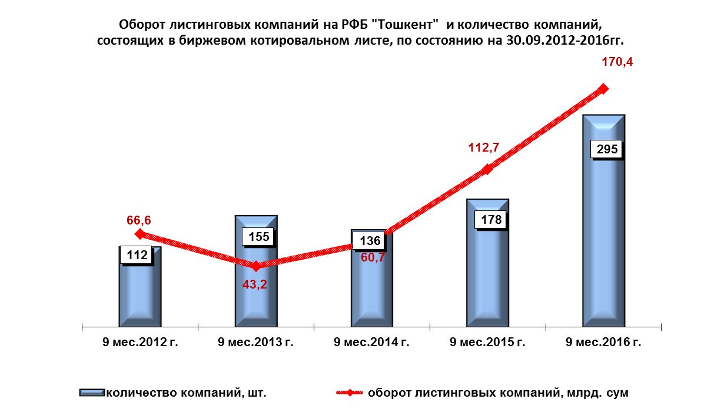
В разрезе категорий биржевого котировального листа количество акционерных обществ, отвечающих требованиям категории «А», составило 24 АО. 31 акционерных обществ соответствуют требованиям категории «В», 194 - категории «С» и 47 – категории «Р».
Таким образом, наибольшее количество акционерных обществ отвечает требованиям категории «С», то есть размер уставного фонда эмитента составляет более $400 тыс. в эквиваленте по курсу Центрального банка Республики Узбекистан на дату гос.регистрации, а итоги деятельности эмитента за последние два завершенных финансовых года демонстрируют положительный финансовый результат.
В числе листинговых компаний - коммерческие банки, страховые компании, предприятия нефтегазовой промышленности, производства строительных материалов, агропромышленного комплекса, энергетики, металлургии и др.

Отраслевая структура компаний, включенных в биржевой котировальный лист, по состоянию на 31.08.2016г.
№ | Отрасль | Количество АО | Доля АО
1 | НХК "Узбекнефтгаз" | 42 | 14,24%
2 | АО "Узпахтасаноат" | 34 | 11,53%
3 | Субъекты не вошедшие в структуры органов гос.и хоз.управл-я | 32 | 10,85%
4 | АК "Уздонмахсулот" | 26 | 8,81%
5 | Банки | 21 | 7,12%
6 | ГАК "Узбекэнерго" | 16 | 5,42%
7 | ГАК "Узкимесаноат" | 16 | 5,42%
8 | АО "Узпахтаег" | 15 | 5,08%
9 | Юридические лица, учрежденные органами власти на местах | 11 | 3,73%
10 | ГАЖК "Узбекистон темир йуллари" | 10 | 3,39%
11 | АК "Узстройматериалы" | 9 | 3,05%
12 | АК "Дори-дармон" | 7 | 2,37%
13 | АК "Узэлтехсаноат" | 7 | 2,37%
14 | "Узвинпром-холдинг" | 6 | 2,03%
15 | Ассоциация "Агромашсервис" | 6 | 2,03%
16 | Ассоциация "Узулгуржисавдоинвест" | 5 | 1,69%
17 | АО "Узспиртсаноат" | 5 | 1,69%
18 | Минсельводхоз | 4 | 1,36%
19 | АК "Узавтосаноат" | 3 | 1,02%
20 | Госкомконкуренции | 3 | 1,02%
21 | Министерство внешних экон-х связей,инвестиций и торговли РУз | 3 | 1,02%
22 | Мининфоком | 2 | 0,68%
23 | Гос. страхов. компании | 2 | 0,68%
24 | АК "Узмахсусмонтажкурилиш" | 1 | 0,34%
25 | Акционерно-лизинговая компания "Узсельхозмашлизинг" | 1 | 0,34%
26 | АО "Узметкомбинат" | 1 | 0,34%
27 | АО Алмалыкский ГМК | 1 | 0,34%
28 | ГАК "Узбекенгилсаноат" | 1 | 0,34%
29 | Госархитектстрой | 1 | 0,34%
30 | ИПАК "Шарк" РУз | 1 | 0,34%
31 | Узбекская республиканская товарно-сырьевая биржа | 1 | 0,34%
32 | Узбекское агентство "Узкоммунхизмат" | 1 | 0,34%
33 | ХК "Узагропроммашхолдинг" | 1 | 0,34%
 | Всего | 295

Показатель рыночной капитализации акций акционерных обществ, входящих в биржевой котировальный лист, по состоянию на 30 сентября 2016 года составил 9054 млрд. сум (по состоянию на 30.09.2015г. – 7446,6 млрд.сум).

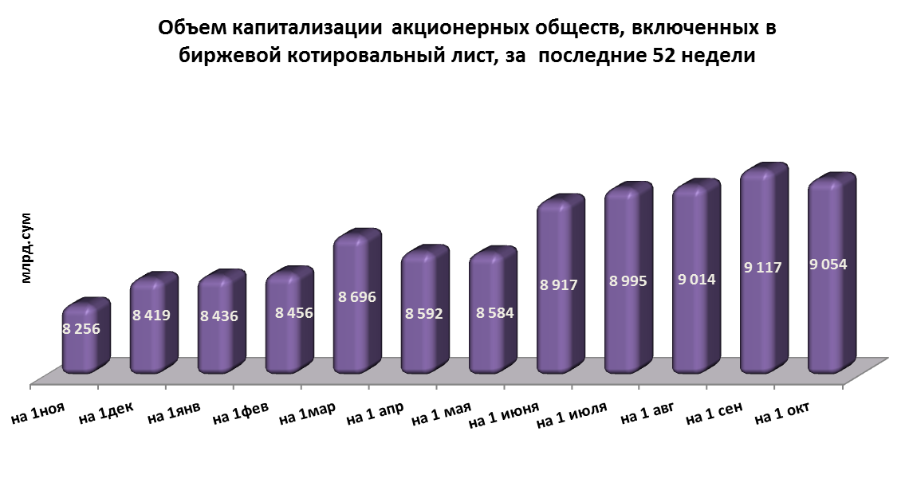

Информация о государственных акциях и ценных бумагах, выставляемых на биржевые торги по решениям Президента Республики Узбекистан и/или Кабинета Министров Республики Узбекистан

Во исполнение Постановления Президента Республика Узбекистан от 28.04.2015 г. №ПП-2340 по состоянию на 30 сентября 2016 года на торги РФБ «Тошкент» выставлены пакеты акций 25 АО на общую сумму 81,1 млрд. сум и 509,8 млн. долл. США.
Информация о выставлении на торги РФБ «Тошкент» акций АО, согласно Постановлению Президента РУз от 28.04.2015 г. N ПП-2340
(по состоянию на 30.09.2016г.)
Ассоциация | Количество АО | Количество акций, (шт.) | Сумма выставления, млн. долл. США/ млрд.сум
АК «Узкимёсаноат» | 6 | 172 194 655 | $ 403,5
НХК «Узбекнефтегаз» | 1 | 189 050 | $ 1,3
НХК «Узбекнефтегаз» | 1 | 189 050 | 20,6
АК «Узэлтехсаноат» | 4 | 130 982 510 | $ 74,6
АК «Узкурилишматериаллари» | 1 | 132 918 | $ 23,8
Хокимияты | 2 | 9 379 587 | $ 6,7
Хокимияты | 3 | 9 379 587 | 38,8
Ассоциация предприятий оптовой торговли | 1 | 145 000 | 3,4
АК «Уздонмахсулот» | 3 | 12 984 292 | $ 23,3
АК «Уздонмахсулот» | 2 | 12 984 292 | 17,2
Дехканские рынки | 1 | 92536 | $ 0,2
Дехканские рынки | 1 | 92536 | 0,9
Общий итог | 25 | 195 118 038 | $ 509,8
Общий итог | 25 | 195 118 038 | 81,1

Во исполнение Постановлений Президента Республики Узбекистан от 21.12.2015г. N ПП-2454 и Кабинета Министров РУз от 10.02.2016 г. N ПКМ-33 по состоянию на 30 сентября 2016 году на торги РФБ «Тошкент» выставлены пакеты акций 4 АО на общую сумму 15,0 млрд. сум и 6,9 млн. долл. США.
Информация о выставлении на торги РФБ «Тошкент» акций АО, согласно Постановлений Президента РУз от 21.12.2015г. N ПП-2454 и Кабинета Министров РУз от 10.02.2016 г. N ПКМ-33
(по состоянию на 30.09.2016г.)
Ассоциация | Количество АО | Количество акций, (шт.) | Сумма выставления, млн. долл. США/ млрд.сум
АО «Узкимесаноат» | 1 | 234 957 | $ 6,6
Субъекты не вошедшие в структуры органов | 1 | 108 443 | $ 0,32
Ассоциация "Агромашсервис" | 2 | 2 248 048 099 | 15,0
Общий итог | 4 | 2 248 391 499 | $ 6,9
Общий итог | 4 | 2 248 391 499 | 15,0

Во исполнение Постановлению Кабинета Министров РУз от 05.08.2016 г. N ПКМ-252 по состоянию на 30 сентября 2016 году на торги РФБ «Тошкент» выставлены пакеты акций 59 АО на общую сумму 24,3 млрд. сум и 619,0 млн. долл. США.

Информация о выставлении на торги РФБ «Тошкент» акций АО, согласно Постановлению Кабинета Министров РУз
от 05.08.2016 г. N ПКМ-252
(по состоянию на 30.09.2016г.)
Ассоциация | Количество АО | Количество акций, (шт.) | Сумма выставления, млн. долл. США/ млрд.сум
АК «Узкимёсаноат» | 1 | 262 830 | 4,4
НХК «Узбекнефтегаз» | 32 | 29 245 788 | $ 140,4
АК «Узэлтехсаноат» | 2 | 178 631 522 | $ 245,6
Страховые компании | 2 | 4 845 984 | $ 9,6
Банки | 4 | 560 921 521 | $ 150,5
Министерство по развитию информационных технологий и коммуникаций | 1 | 150 000 | $ 1,3
Ассоциация «Узбекозиковкатзахира» | 1 | 182 000 | 2,1
ХК «Узвинпром-холдинг». | 2 | 691 150 | $ 6,2
Министерство внешних экономических связей, инвестиций и торговли | 2 | 13 034 283 | $ 29,6
Министерство сельского и водного хозяйства | 1 | 1 507 138 | $ 6,5
АКЛ «Узкишлокхужаликмашлизинг» | 1 | 6 253 363 | $ 8,1
Ассоциация «Узбекозиковкатзахира» | 1 | 81250 | 2,8
Прочие | 3 | 14 197 803 | $ 20,7
Прочие | 6 | 14 197 803 | 14,9
Общий итог | 59 | 810 004 632 | $ 619,0
Общий итог | 59 | 810 004 632 | 24,3

Всего с начала года иностранным инвесторам на биржевых торгах реализованы пакеты акций 28 АО на общую сумму 34,8 млрд. сум, 152,7 млн. долл. США и 45,7 тыс. Евро.

